Министерство
строительства, дорожного хозяйства
Иркутской области
ул. Декабрьских событий, 88, Иркутск, 664007
Тел. (3952) 295-144, факс (3952) 295-136
Е-mail: build38@yandex.ru
12.04.2010 |  | № | 59-37-1242/10
на № |  |  |  | от

О проведении конференции
Уважаемые коллеги!

Приглашаем Вас принять участие в конференции на тему: «Реализация федерального № 261- ФЗ «Об энергосбережении и о повышении энергетической эффективности и о внесении изменений в отдельные законодательные акты Российской Федерации» на территории Иркутской области, которая будет проводиться в рамках деловой программы выставки «Стройиновации. Спецтехника». В рамках конференции будут обсуждаться следующие вопросы:
- О методологии и подходах к исполнению федерального закона от 23 ноября 2009 г. N 261-ФЗ в соответствии постановлениями правительства Российской Федерации.
- Исполнение федерального закона от 23 ноября 2009 г. N 261-ФЗ на территории Иркутской области на примере Ангарского муниципального образования.
- Инженерная подготовка территорий для жилищного строительства с учетом федерального закона от 23 ноября 2009 г. N 261-ФЗ. Опыт работы по предоставлению субсидий на возмещение затрат по уплате процентов по кредитам на обеспечение земельных участков под жилищное строительство коммунальной инфраструктурой
4. Роль жилищных организаций и управляющих компаний при реализации
федерального закона от 23 ноября 2009 г. N 261-ФЗ.
- Роль и задачи проектных организаций в повышении эффективности зданий и сооружений в соответствии с федеральным законом от 23 ноября 2009 г. N 261-ФЗ.
- Инновационные технологии в сфере строительства и эксплуатации зданий и сооружений, способствующие повышению энергоэффективности в свете реализации федерального закона от 23 ноября 2009 г. N 261-ФЗ «Об энергосбережении и о повышении энергетической эффективности и о внесении изменений в отдельные законодательные акты Российской Федерации»

Место проведения: МВЦ «Сибэкспоцентр», конференц-зал №1.
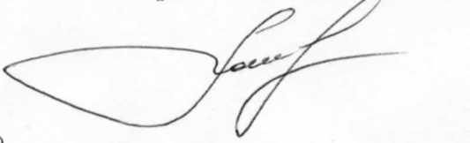
Дата и время проведения: 20 апреля, 13-00
Министр Р.Н. Болотов
Часовитина О.Н.
8-914-926-09-06 (96-09-06)

